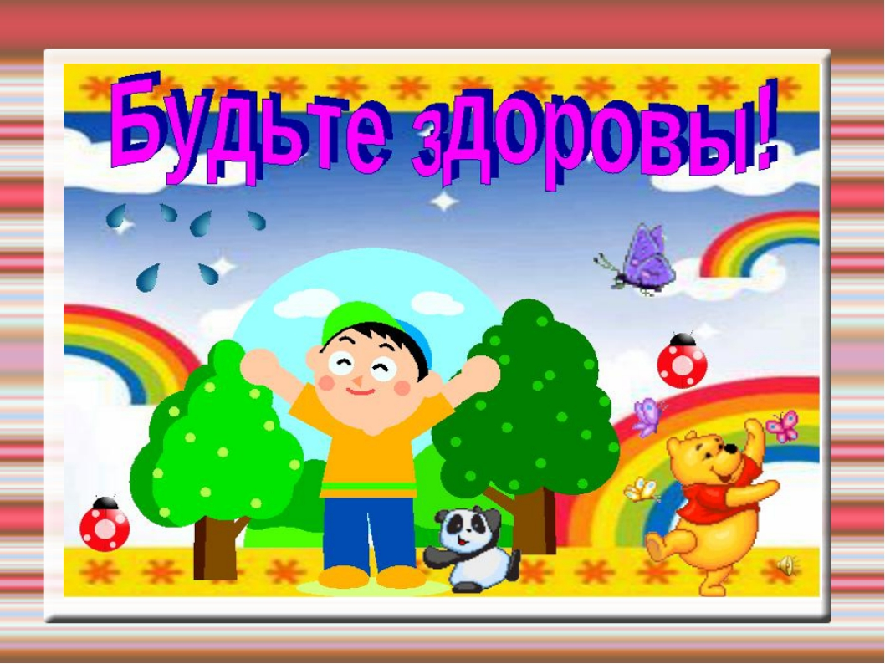

Филиал МАОУ «Новоатьяловская СОШ» Бердюгинский детский сад «Колокольчик»

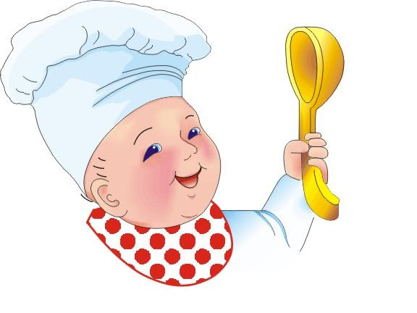

***Проект « Здоровье и питание»***

***Мы думаем, Вы без сомнения знаете,  
Что пользу приносит не все, что съедаете.  
Запомним и всем объясним очень ясно:   
Желудок нельзя обижать понапрасну***

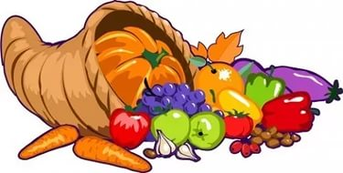

***Актуальность.***

***Правильное питание – залог здоровья, но не все это воспринимают серьезно. О “хлебе насущном” человек думает в течение всей своей жизни, каким бы трудом он не занимался.***

***Мы начинаем задумываться о своем физическом и духовном здоровье, когда наш организм не справляется с теми стрессами, которые окружают нас на каждом шагу, и тогда мы обращаемся к целебным силам даров природы. Но если бы мы знакомились с ними в детстве, нас, наверное, не коснулись бы многие проблемы.***

***За последние 100-150 лет наш рацион изменился до неузнаваемости. Благодаря гастрономической революции готовить стало легче, а переваривать труднее. Мы пьем порошковое молоко, завариваем кипятком сухое картофельное пюре, мажем на хлеб искусственное масло, утоляем голод хот-догами, чипсами и шоколадными батончиками. Супчики из пакетика, лапша моментального приготовления, бульонные кубики вытеснили со стола здоровую еду.***

***С самого раннего детства у ребенка формируются вкусовые пристрастия и привычки. В их формировании важнейшую роль играет семья. Именно в младшем возрасте важно сформировать у детей правильное представление о здоровом питании, способствовать пониманию того, что здоровое питание должно являться неотъемлемой частью повседневной жизни. Без преувеличения можно сказать, что правильное питание – это залог хорошего самочувствия, работоспособности, активной деятельности, отличного настроения, важнейшее и непременное условие нашего здоровья и долголетия***



***Цель проекта: формирование у детей ясных представлений о продуктах, приносящих пользу организму, об организации правильного здорового питания.***

***Задачи проекта:***

1. ***Расширить знания детей о продуктах здорового и нездорового питания, пропагандировать и рекламировать только здоровые продукты.***
2. ***Формировать у детей интерес и готовность к соблюдению правил рационального и здорового питания.***

***3.Способствовать развитию творческих способностей детей, умения работать сообща, согласовывая свои действия***



***Тип проекта: информационно-творческий, групповой.***

***Формы реализации проекта: занятия, беседы, игры, сотрудничество с родителями.***

***Участники: дети, родители, воспитатели.***

***Сроки реализации: 3 недели: 15.02.16-4.03.16***

***Возраст детей: 3-7 лет.***

***Результат.***

1. ***Развитие духовно-богатой личности ребенка, как активного участника проекта.***
2. ***Создание благоприятных условий для саморазвития ребенка, проявления его творческой деятельности.***
3. ***Обогащение детей знаниями о здоровом питание.***



***План реализации проекта***

|  |  |  |
| --- | --- | --- |
| ***Образовательные области*** | ***Виды деятельности*** | |
| ***Работа с детьми*** | ***Работа с родителями*** |
| ***Физическое*** | ***Спортивный праздник “Мы простуды не боимся”***  ***Беседа : « Если хочешь быть здоров»***  ***д/и «Угадай вид спорта»*** |  |
| ***Познание*** | * ***Пальчиковая игра « Пирожки»*** * ***Д/и “Полезна - не полезна”*** * ***Д/и “Туалетные принадлежности”*** * ***Д\и « Чем можно поделиться»*** * ***Д/и « Фрукты и овощи»*** * ***Викторина “Вкусные истории”*** * ***Пальчиковый театр « Ум ребенка на кончиках пальцев»*** * ***Экскурсия на пищеблок.*** * ***Альбом иллюстраций “Каша - гордость наша”, “Витамины”*** * ***Экспериментирование “Влияние газированных напитков для организма”*** | ***Анкетирование “Питание и здоровье детей”*** |
| ***Социально-коммуникативное*** | * ***Занятие «Здоровое питание – здоровая жизнь»*** * ***Беседы: “Где прячется здоровье?” « Если хочешь быть здоров» « Где живут витамины?»*** * ***Копилка “Народная мудрость о питание”.*** * ***Чтение сказки: “Каша из топора”Г. Зайцев « Приятного аппатита» А. Антипов « Зубки заболели» А.Барто « Девочка чумазая» , Михалков «Про Мимозу»*** * ***Заучивание стихотворения “Спор овощей”*** * ***«Репка» - театральное представление*** * ***С/и « Аптека» « Поликлиника»*** | ***Консультация: “Ваше здоровье”***  ***Папки передвижки:***   * ***“Организация питания ребенка”.*** * ***“Неполезные продукты питания”.*** * ***“Здоровое питание дошкольников”***   ***Памятка: “Формирование культуру трапезы”*** |
| ***Художественно- эстетическое*** | ***Выставка рисунков «Мои любимые продукты»***  ***Конкурс “Самая вкусная каша” (аппликация, рисование)***  ***Выставка детского творчества из соленого теста « Мы лепили и катали в печке русской выпекали»*** | ***Творческий конкурс для родителей и детей: «Здоровая пища», «Неполезные продукты».*** |
| ***Итог*** | ***Презентация «Путешествие в страну « Здорового питания»»*** | |



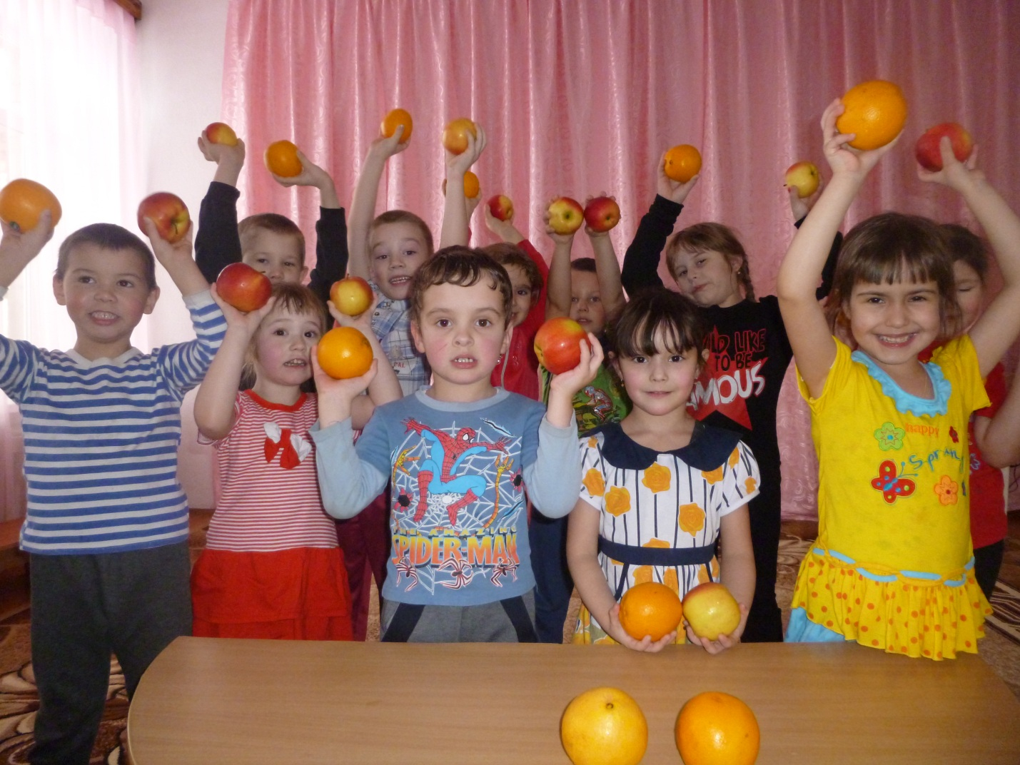

« Витамины каждый день»



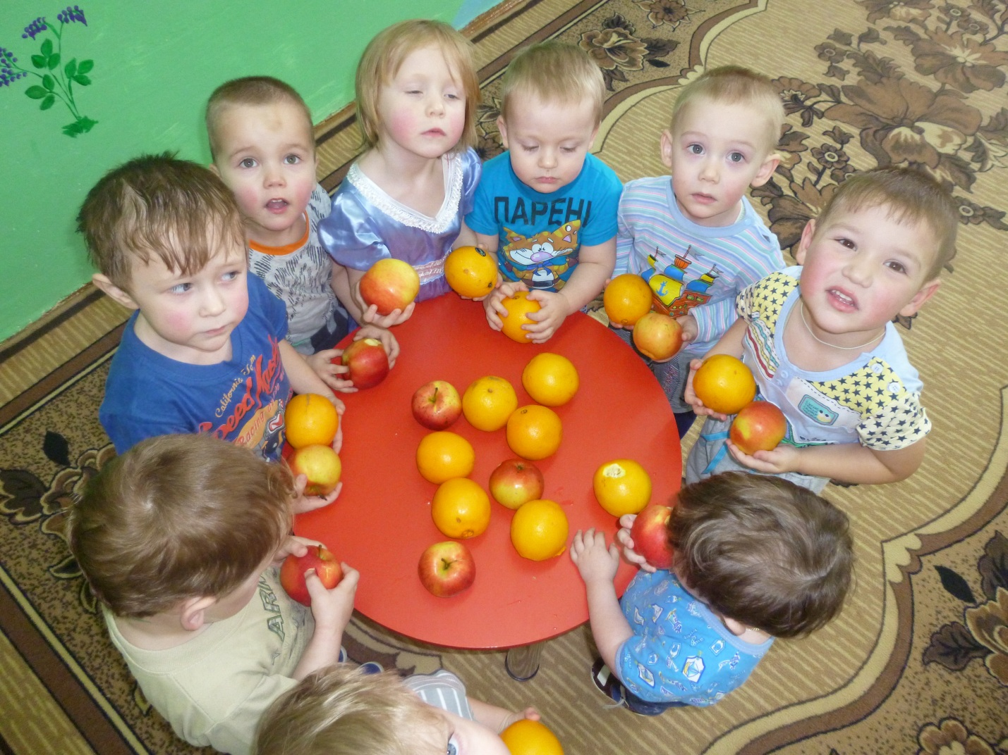

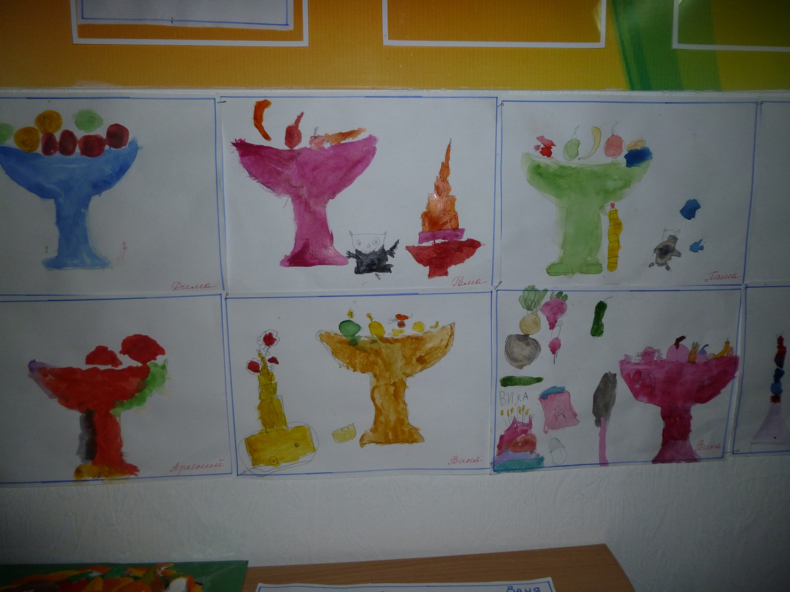

**Конкурс детских работ**

**(рисование)**

**« Мои любимые продукты»**

**Конкурс работ совместно с родителями «Здоровая пища» - «Нездоровая пища»**

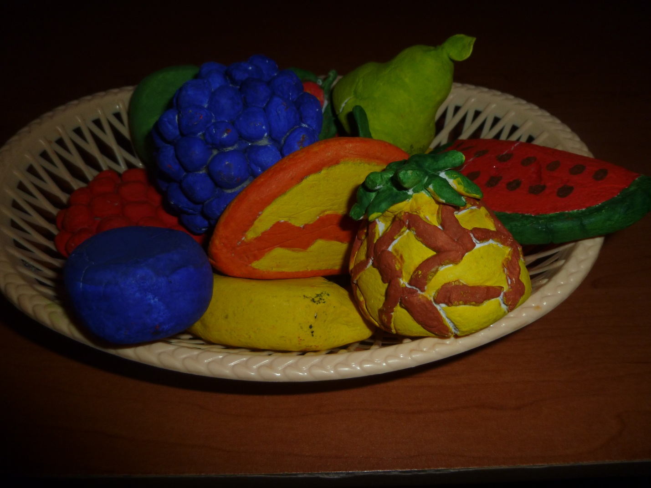

Семья Исхаковых

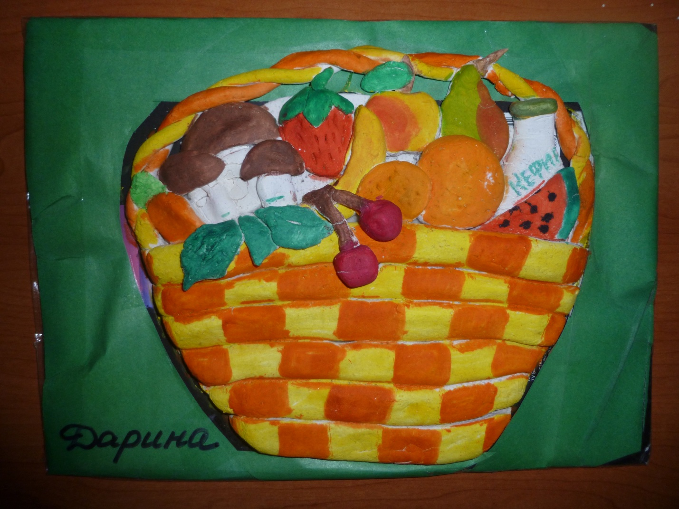

Конкурс совместно с родителями «здоровая пища» семья Добудько

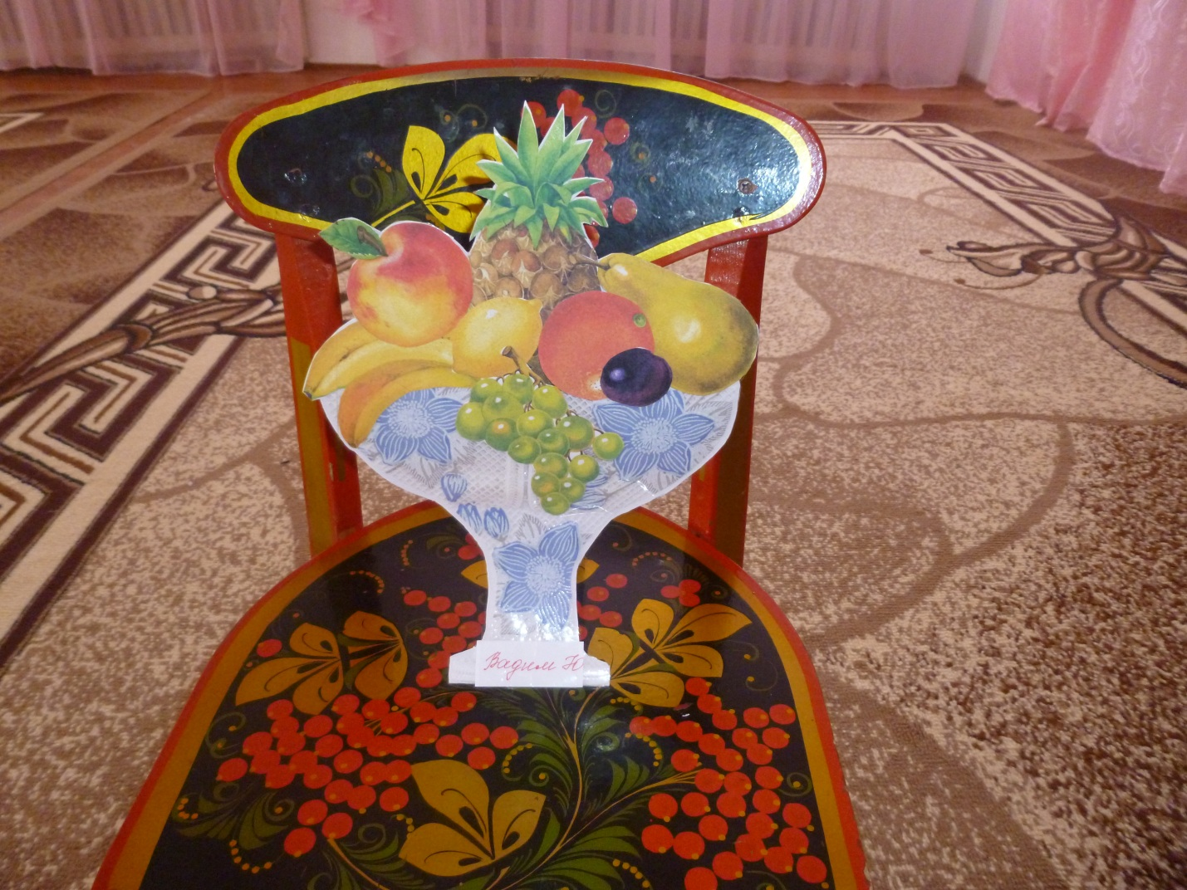

Конкурс совместно с родителями «здоровая пища» семья Юлаевых

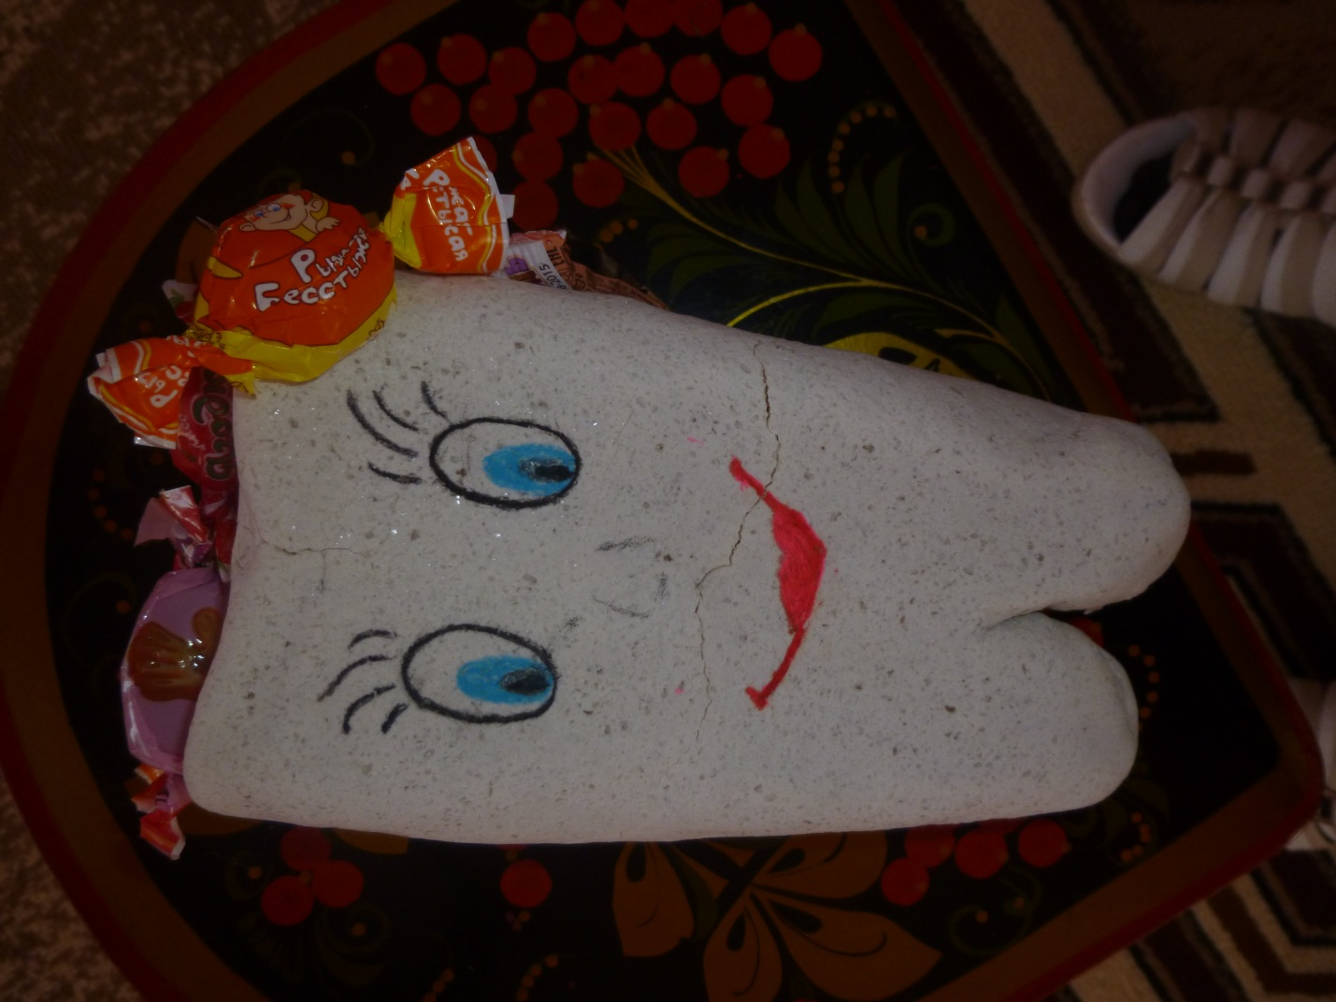

Конкурс совместно с родителями «Нездоровая пища» семья Корминых.

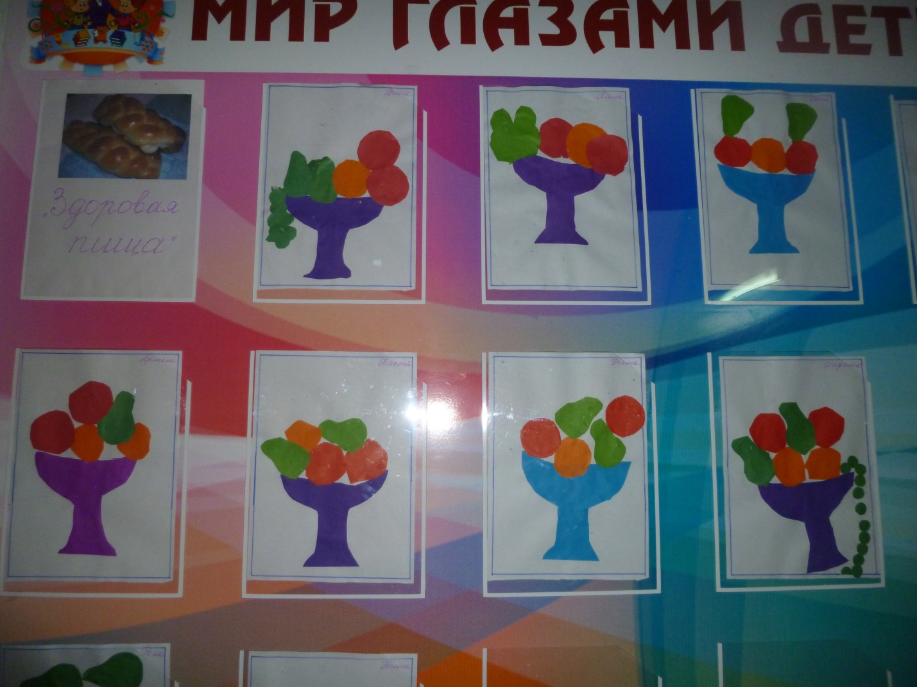

Конкурс детских работ «Здоровая Пища»

Сказка « Репка»

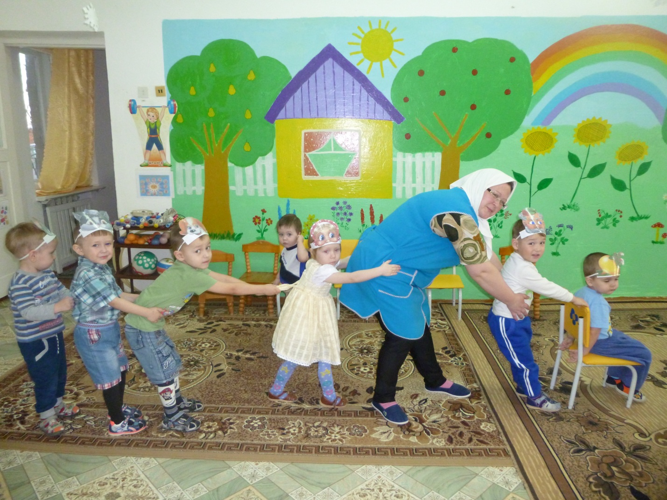

«Играем и здоровеем»

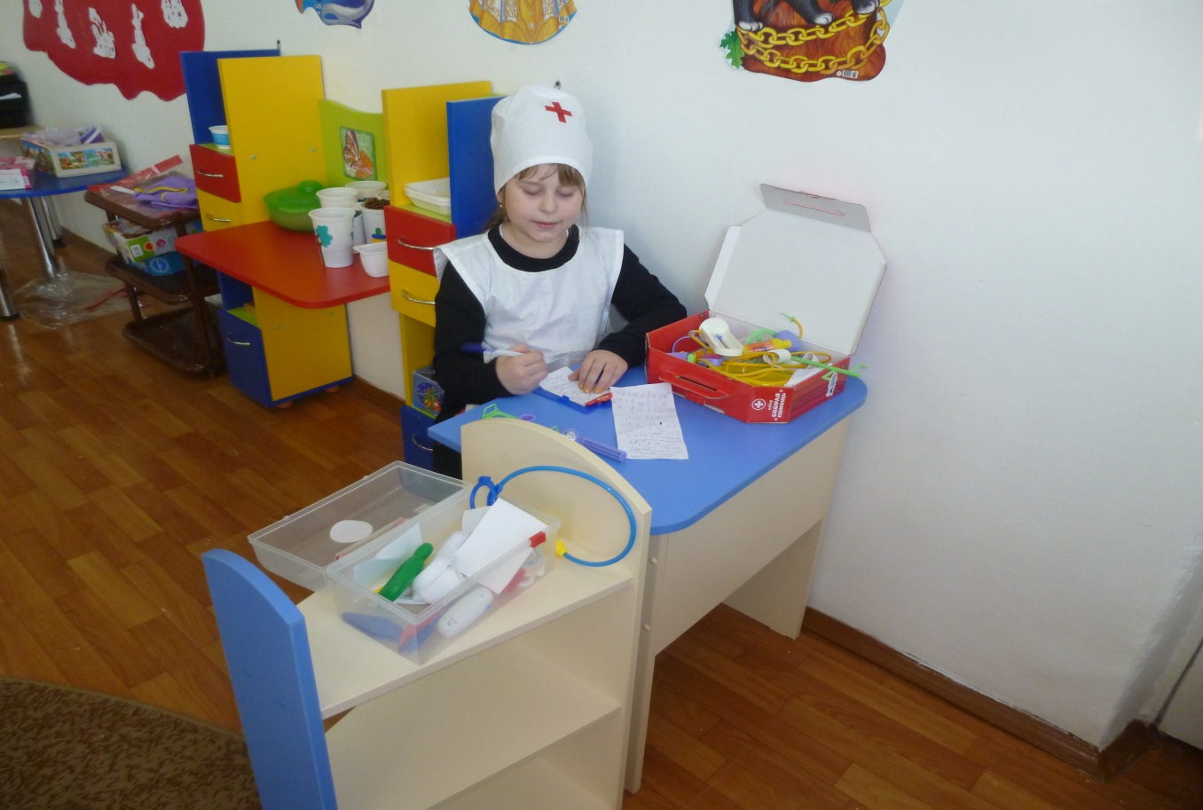

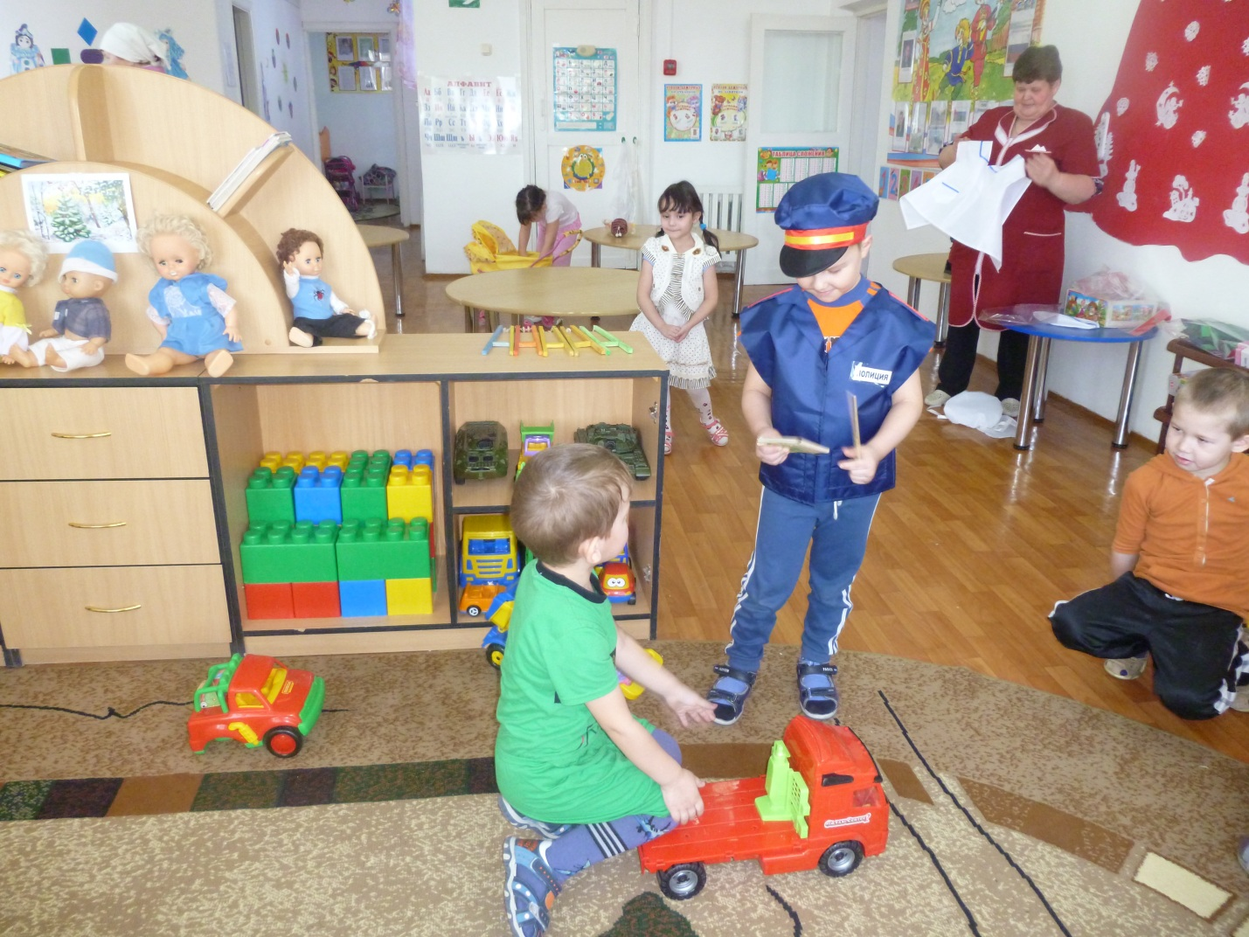

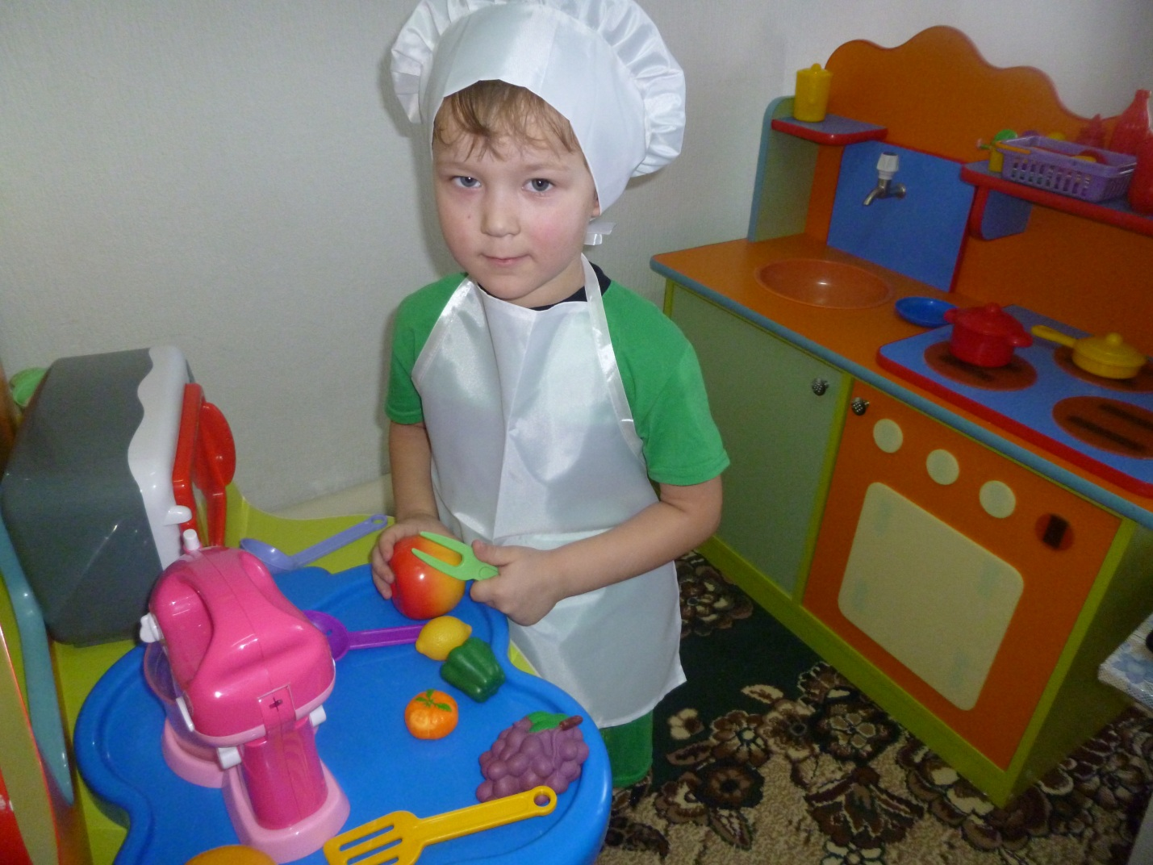

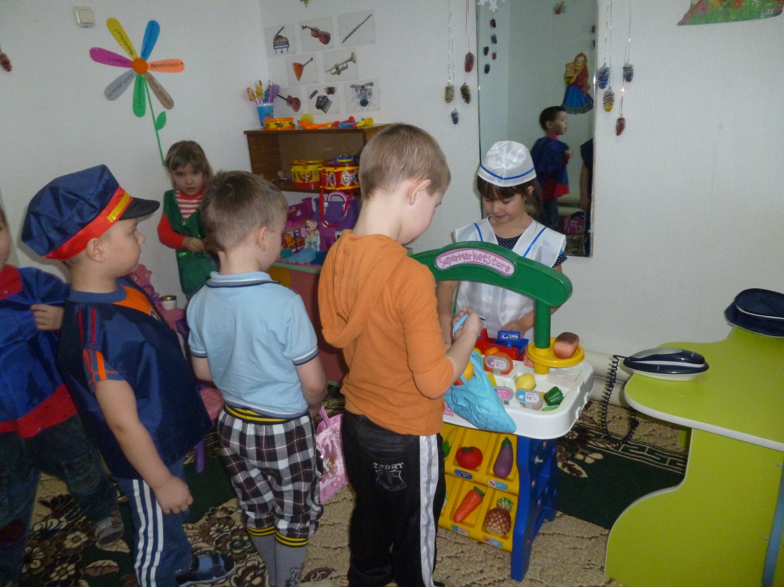

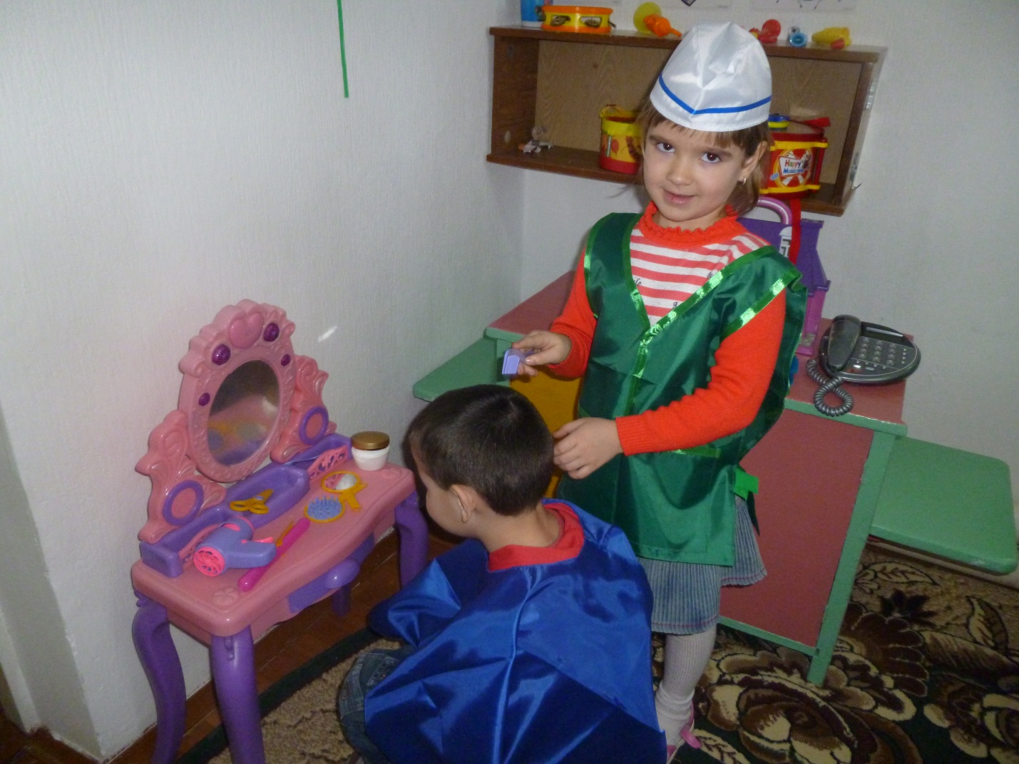

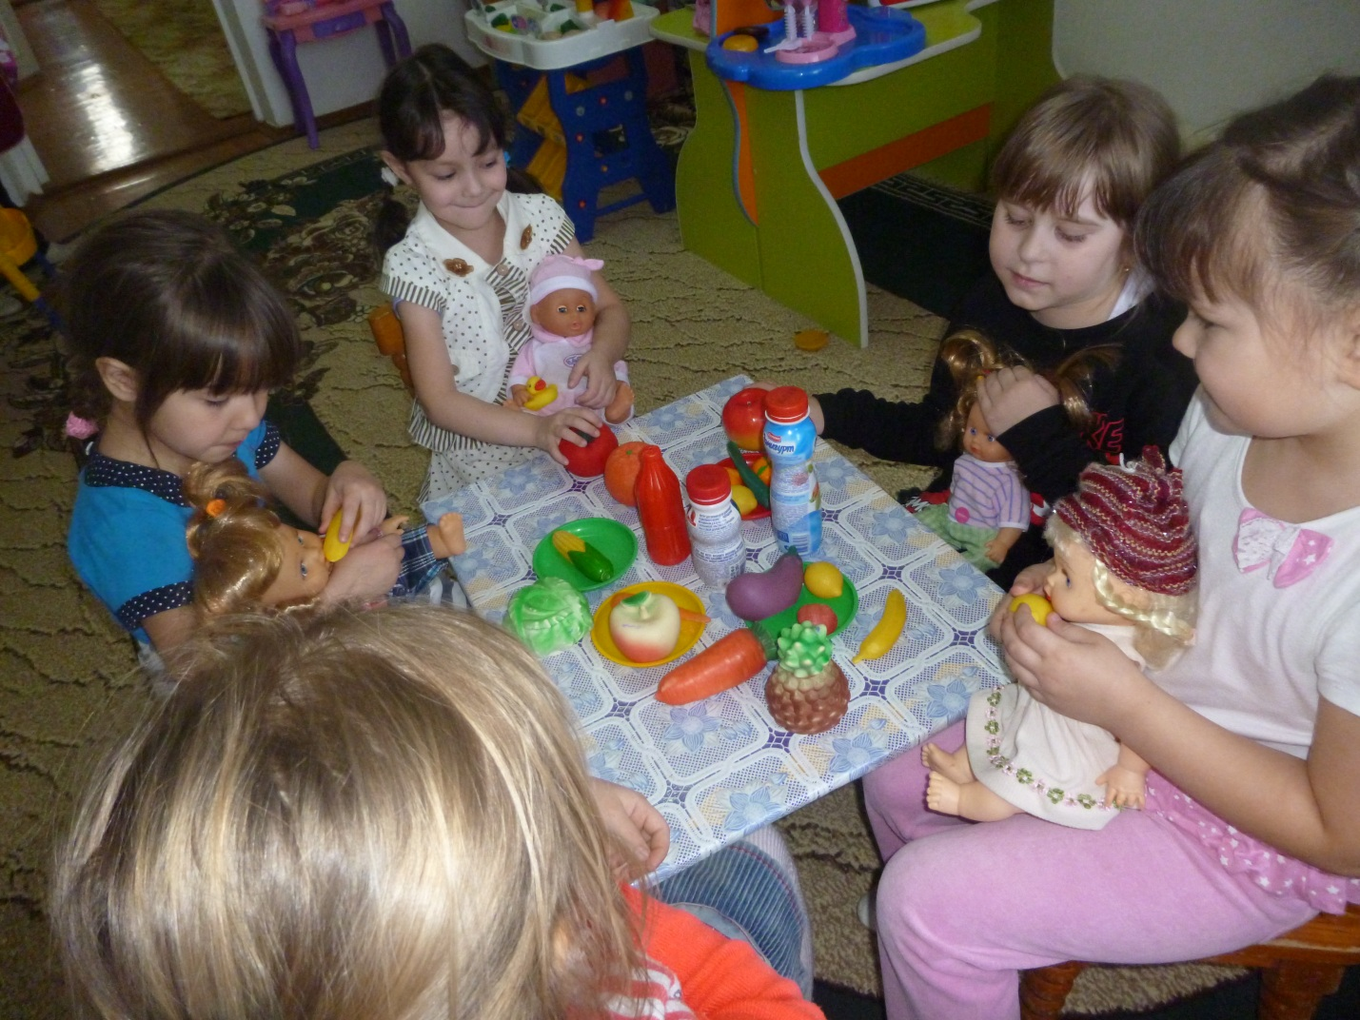

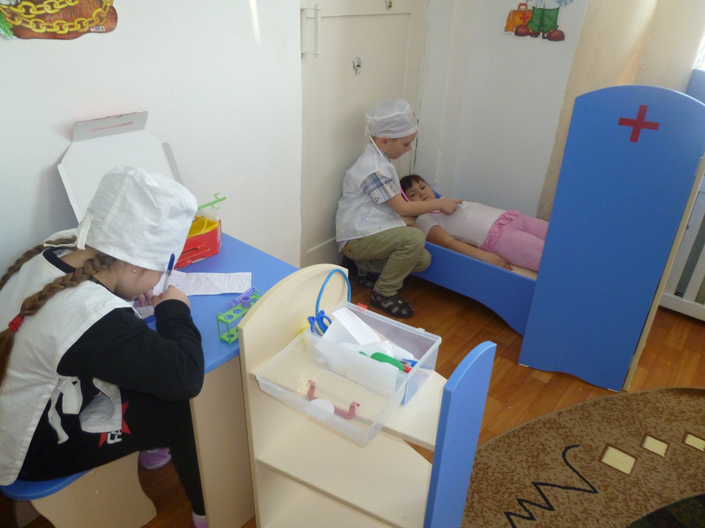

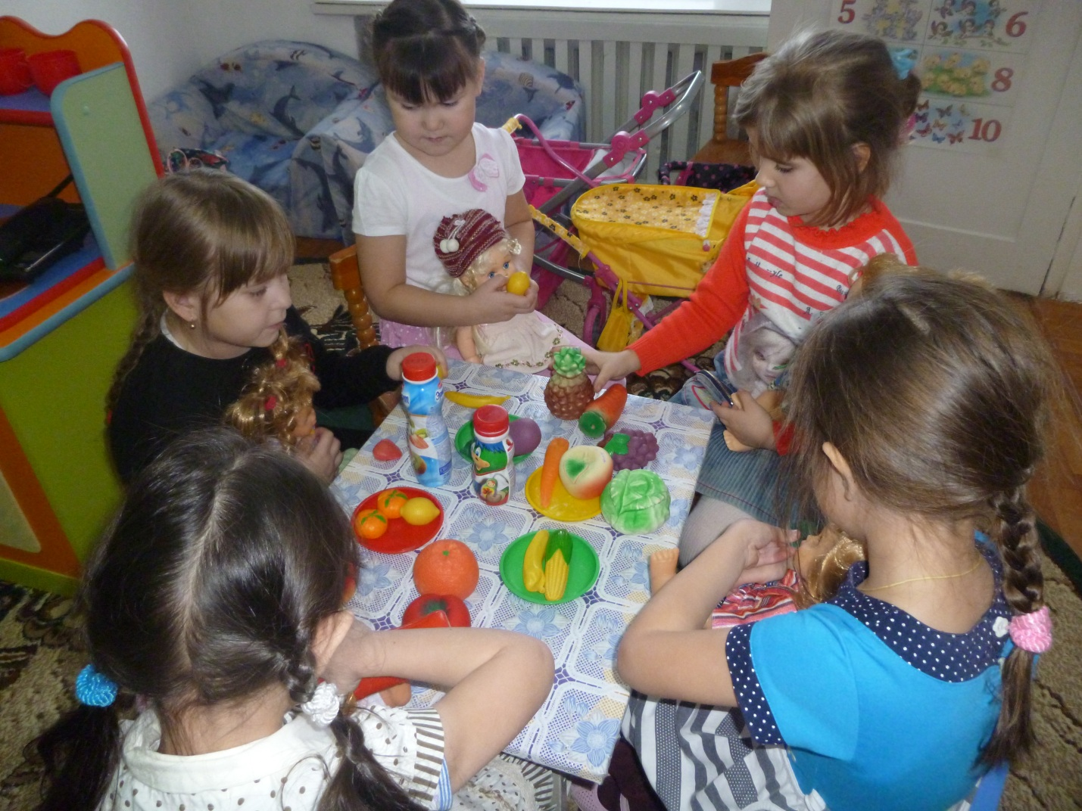

**Секреты здорового питания**

[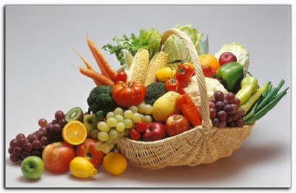](http://3.bp.blogspot.com/-ARtzIZF2l08/Uj3Zn6fq8LI/AAAAAAAADiA/W1RgbtO59Ew/s1600/sekrety-zdorovogo-pitanija.jpg)

В современном техногенном мире многие люди живут в быстром темпе, постоянно куда то спешат, одновременно делая несколько вещей, что заставляет их быстро перекусывать, питаться в местах быстрого питания, искусственной и синтетической пищей, многие из которых содержат химические и пищевые красители, которые опасны для нашего здоровья.

Один из секретов здорового и адекватного питания состоит в том, чтобы потреблять как можно чаще больше свежих продуктов и как можно меньше, насколько это возможно переработанных полуфабрикатов и синтетической пищи. Итак, чтобы исключить химикаты и консерванты из вашего пищевого рациона и следовательно чтобы улучшить здоровье, необходимо вернуться к пище в ее естественном состоянии, для этого стоит избегать и не употреблять в пищу насколько это возможно, упакованные продукты и разнообразную еду из полуфабрикатов. Раньше люди не ели искусственные и вредные полуфабрикаты, все необходимые полезные витамины и микроэлементы они получали их цельных пищевых продуктов зерна, овощей и фруктов, выращенных и съеденных только что из огорода и сада. Вообще они ели меньше мяса и предпочитали бобы и горох.

Понаблюдайте, что входит в ваш ежедневный пищевой рацион и получает ли ваш организм необходимые потребности пищи. Если кто то из читателей задумался над секретами здорового питания впервые, то начните с изучения того, какие продукты нужно употреблять и какие нужно исключить из своего рациона. Например, если вы не придерживаетесь вегетарианской диеты и едите мясо, то выбирайте с умом мясные продукты. Вы когда нибудь задумывались о том, из чего делается фарш, сосиски и другие мясные изделия, который продают в магазине. Мясной фарш обычно гораздо дешевле мяса, при одинаковом весе. Дело в том, что сырьем для производства фарша, а также всего, что из фарша производится, являются, кроме мяса, малоценные с точки зрения полезности для организма пищевые отходы: обрезки кожи, сухожилия, кости и так далее. При добавлении в фарш их тщательно измельчают, и они сливаются с мясной массой.

Секреты здорового питания - это то простые правила, следование которым позволит вам откорректировать собственный вес, улучшить работу сердца и мозга, исправить нарушение сна, наконец, просто чувствовать себя лучше и моложе. Все это происходит за счет того, что во-первых, в организм меньше поступает ненужных, или вредных, как, например, токсины и шлаки, веществ. Во-вторых, из-за правильного пищеварения, организм не будет тратить на него дополнительной энергии, а освободит ее для другой работы, например, для выведения из себя вредных веществ и переработке лишних калорий.

**Первый секрет здорового питания** – постарайтесь заменить искусственную и синтетические полуфабрикаты и продукты питания на натуральные продукты.Секрет здорового питания состоит в том, чтобы использовать пищевые продукты, выращенные органически, если возможно. Добавьте в свой рацион полезную и здоровую пищу. Например, почти все кисломолочные продукты содержат бактерии, которые оказывают на организм только благотворное влияние и не наносят никакого вреда. Крупы являются энергетической основой любого здорового питания, да и рецептов приготовления каш существует очень много. Можно комбинировать гречневую, овсяную, пшенную, рисовую или перловую крупу с овощными салатами и сухофруктами. Следующая группа полезных продуктов – растительные масла. Они обладают противопаразитными свойствами, содержат необходимые для организма жирные кислоты и витамины. Наиболее полезным масло считается не рафинированное масло. Ежедневный рацион питания должен включать: хлеб из отрубей и с пищевыми волокнами, овощи, фрукты, бобы и орехи, растительные жиры должны быть включены, но расчетливо.

Другой **секрет здорового питания** – избыточное количество сладости вредно для организма. Мы привыкли думать, что сладкое помогает работе головного мозга. Однако, углеводы, содержащиеся в конфетах и шоколаде, снабжают мозг энергией ненадолго. А вреда приносят много. Это и кариес и диабет и вред от консервантов и красителей, которые с лихвой добавлены в такие продукты. То же самое касается и сахара. Необходимые для организма фруктоза и глюкоза, на которые сахар распадается в организме, содержится в других продуктах, в фруктах, сухофруктах, меде и овощах. А сахара в чистом виде нет в природе, кроме как в искусственно выведенных сахарном тростнике и сахарной свекле.

И наконец, **самый главный секрет здорового питания**, который и не секрет вовсе: важнейшая часть любого рациона это овощи и фрукты, а еще лучше если они выращены у себя в саду и огороде. Про полезные вещества, в них содержащиеся, написаны целые библиотеки. Не забывайте, однако, соответствующим образом обрабатывать эти продукты, так как в них содержится различная патогенная микрофлора: бактерии, личинки глистов. Все-таки овощи и фрукты растут в непосредственном контакте с землей.

Многие думают, что если они не едят полноценную и здоровую еду, то легко смогут восполнить недостаток полезных витаминов и микроэлементов, употребляя витамины в таблетках. Но человеческий организм получает витамины и полезные вещества их натуральных продуктов более легко, чем из пилюль. Поэтому чаще употребляйте овощи и фрукты. Зеленые овощи и фрукты должны стать преобладающими в вашем питании для естественного источника витаминов и полезных ископаемых. Вообщем без фруктов и овощей, очень трудно иметь хорошее здоровье. Предпочтите реальную пищу витаминам.

Заставьте эти секреты работать в вашей жизни, и вы поймете в течение времени, что поднимаете ваше здоровье к новому уровню, вместо того чтобы жертвовать вашим здоровьем из-за бедной полезными веществами пищи